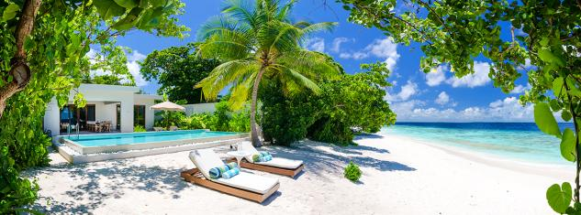
Йога-тур на Мальдивах с Анной Рябышевой
Революция тела
04 — 12 декабря 2021
Новогодний подарок, который вы точно заслужили к концу этого особенного года. Вместо привычной городской серости и будней, которые держатся на независящем от нас балансе, приглашаем вас на полную перезагрузку мыслей и тела. Перенастраиваться вовремя очень важно, особенно в такой нестабильной ситуации, которая царит сейчас в мире. А к правильной перезагрузке мы подобрали идеальное направление, сама атмосфера и природа которого настраивают на расслабление и обновление.

Добро пожаловать на Мальдивы — нежные, комфортные, живописные, не сравнимые ни с чем привычным нашему взгляду. Уже только оказавшись здесь, забываешь о том, что загружало мысли несколько часов назад.

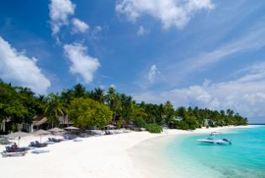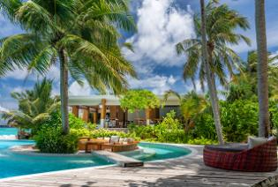

Добавьте к атмосфере шикарный пятизвездочный отель Amilla Maldives Resort & Residences, который позаботится о вашем комфорте на самом высоком уровне, и специальную программу по йога-терапии и аюрведе от сертифицированного преподавателя и терапевта Анны Рябышевой, и за несколько дней вы отдохнете так, что сил и энергии хватит на многие долгие месяцы вперед.

ПРОГРАММА:
Вылет вечерним рейсом 4 декабря. Прибытие утром 5 декабря

- Ночной перелет Москва — Мале.

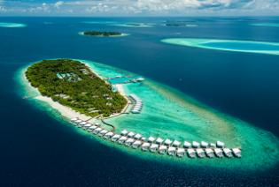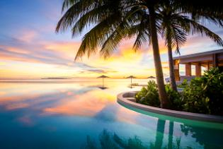

5 декабря

- Утренний прилет в Мале, встреча в аэропорту.
- Трансфер на гидросамолете в отель.
- Размещение в отеле Amilla Maldives Resort & Residences 5*.
- Йога (вводный класс).
- Релакс-йога.

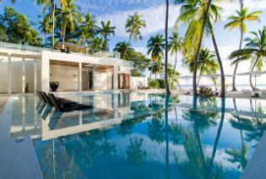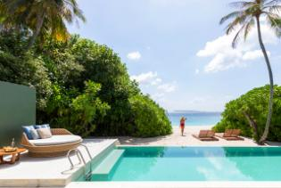

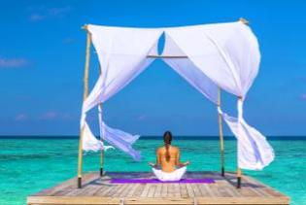

6 декабря

- Утренняя йога.
- Йога-пилатес (йога + пилатес).

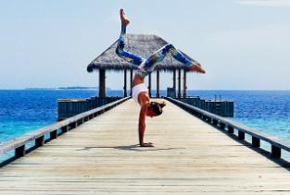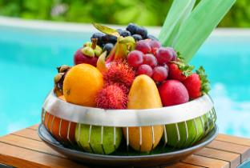

7 декабря

- Утренняя йога.
- Лекция. Аюрведа — как древняя превентивная комплексная система сохранения здоровья и путь к гармоничной жизни. Базовые принципы и интеграция в современность.
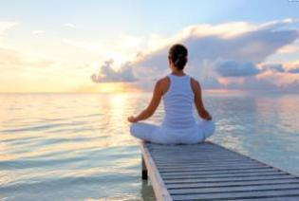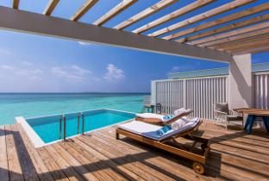

8 декабря

- Утренняя йога.
- Йога-пилатес.

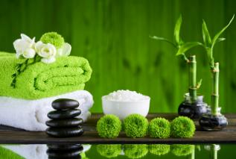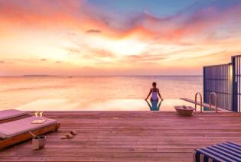

9 декабря

- Утренняя йога.
- Лекция «Аюрведа: основные доши, и принципы питания в соответствии с ними, как база физического и эмоционального здоровья».
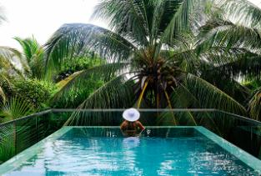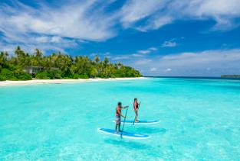

10 декабря

- Утренняя йога.
- Релакс-йога.

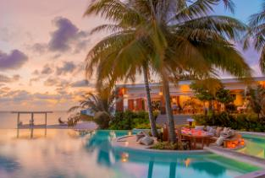

11 декабря

- Утренняя йога.
- Лекция «Инструменты и техники Йоги и Аюрведы для снятия стресса и обучение навыку глубокой релаксации».

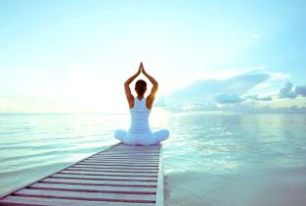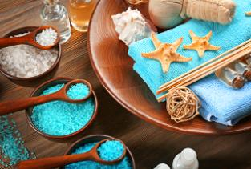

12 декабря

- Чек аут.
- Вылет в Москву.

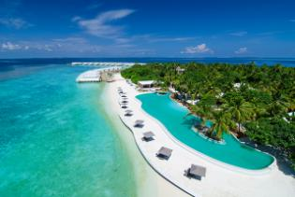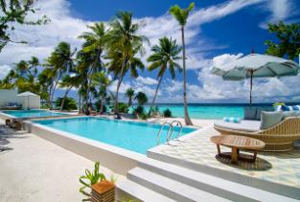

Дополнительно в нашу программу входит 2 экскурсии:
Круиз на закате и снорклинг на рифе.

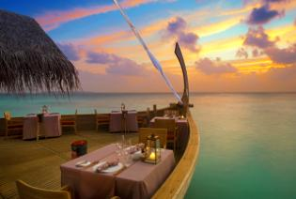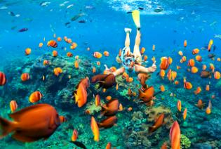

СТОИМОСТЬ:
При бронировании до 1 июня
Внесение 30% предоплаты
Финальная оплата за 45 дней до заезда:

Стоимость участия: от 3 720 долларов (за 1 человека)*.
*Оплата в рублях по курсу ЦБ РФ + 3% на день оплаты.
Стоимость включает:
проживание в вилле выбранной категории (стоимость указана на человека при двухместном размещении), питание полный пансион, все налоги, гидросамолет, встреча в аэропорту, экскурсионная программа, указанная в программе, спортивные тренировки, указанные в программе, лекции и сопровождение на весь период программы профессиональным йога-терапевтом, личные консультации.**

Стоимость не включает:
Международный перелет, программы спа в отеле, любые напитки или заказы вне программы, медицинская страховка.

Стоимость различных категорий вилл на человека при двухместном размещении:
- Tree Top villa при размещении 4 человека в двух спальнях 3 720$.
- Tree Top villa при размещении 2 человека в двух спальнях 4 670$.
- Reef Water Pool Villa: 4 870$.
- Lagoon Water Pool Villa: 5 070$.
- Beach Pool Villa: 5 270$.

По желанию:
- Дополнительный взрослый в вилле, включая трансфер и FB: 2 435 $.
- Дополнительный тинейджер (12-17 лет) в вилле, включая трансфер и FB: 1 660 $.
- Дополнительный ребенок(2-11,9 лет) в вилле, включая трансфер и FB: 550$.
- Дополнительно младенец до 2х лет 70$.

Повышение класса питания с FB до All Inclusive:
- Для взрослого за 7 ночей: 640 $.
- Для тинейджера 7 ночей: 360 $.
- Для ребенка на 7 ночей: 290 $.

Доплата за одноместное проживание:
- Tree Top Pool Villa: 2 200 $.
- Reef Water Pool Villa: 2 550 $.
- Lagoon Water Pool Villa: 2 650 $.
- Beach Pool Villa: 2 800 $.

**Организатор тура оставляет за собой право на изменение отелей и программы в одностороннем порядке, при сохранении равнозначного уровня отелей и полного объема исполнения программы или равнозначной замены части программы.

Автор и ведущий программы путешествия:
Сертифицированный преподаватель хатха-йоги и йога-терапии.
Международный сертификат Йога института Мумбаи Сантакруз, 2015 г.
Санкт-Петербургский Институт Восточных методов Реабилитации, Артём Фролов, 2017 г.

Автор и ведущая авторских семинаров «Грыжи. Протрузии. Остеохондроз», «Желанная беременность», «Болят колени. Что делать», «Аюрведа при аутоиммунных заболеваниях».
Опыт личной практики йоги с 2005 года — 15 лет. Стаж преподавания — 6 лет.
«Я рассматриваю понятие здоровья человека в целостном подходе, как единую систему, где духовный, психический и соматический элементы не могут быть разделены, поэтому йога и аюрведа видятся мне мощными действенными инструментами для изменения Мира и себя. В моем образовательном и практическом опыте присутствует также «Телесно-ориентированная психотерапия» (2016 год) и «Кинезиологическое тейпирование».
Мои классы йоги подходят для любого уровня подготовки занимающихся и адаптированы для людей, у которых были физические травмы, есть системные заболевания, ограничения подвижности или противопоказания к некоторым видам нагрузок. В рамках индивидуальных классов корректируется всё под запрос: питание, режим дня и приемы пищи, а также мы разбираем сложившиеся паттерны движения, сидения, ходьбы, положений для сна, которые могут стать причиной деструктивных изменений опорно-двигательного аппарата и служить причиной возникновения заболеваний внутренних органов.
В групповом формате это мягкая терапевтическая практика, восстанавливающая подвижность суставов и позвоночника, возвращающая силу ослабленным мышцам, улучшающая кровообращение в теле и повышающая качество жизни.
Я пришла к йоге и аюрведе после 11 лет «офисной» работы и автомобильной аварии, повлёкшей за собой компрессионный перелом позвоночника. Йога помогла мне восстановиться и понять, что этим опытом нужно делиться с вами.

ОТЕЛЬ ПО ПРОГРАММЕ:
Размещение в отеле Amilla Maldives Resort & Residences 5*
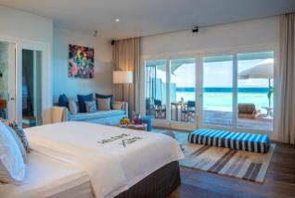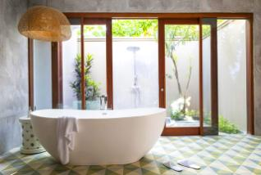
Этот островной курортный отель находится на атолле Баа. Предоставляется большой выбор островных домов, расположенных над прозрачной водой, на вершинах деревьев, в окружении пышной зелени или на побережье с нетронутым белым песком. В числе прочих удобств — открытый бассейн, оздоровительный спа-центр и бесплатный Wi-Fi.

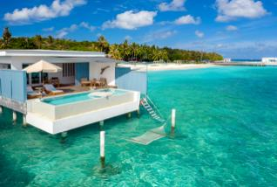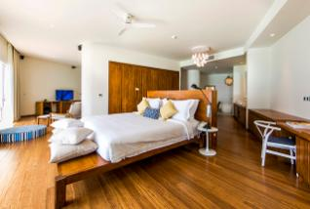
Во всех объектах размещения есть кондиционер, терраса, мини-бар и гостиная зона. В собственной ванной комнате установлена ванна и/или душ. Из окон открывается вид на море. В распоряжении гостей ресторан, частный пляж и теннисный корт. Помимо этого, гости могут воспользоваться услугами билетной кассы, экскурсионного бюро и камеры хранения багажа. На территории курортного отеля и в его окрестностях можно заняться различными видами активного отдыха, включая рыбную ловлю, дайвинг и сноркелинг.
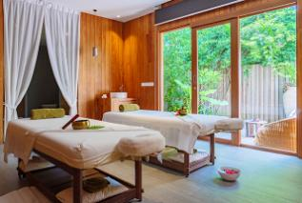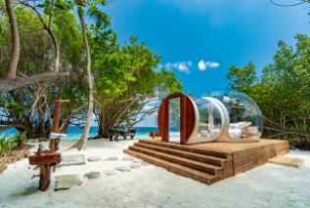
В этом современном курортном отеле, известном как «рай для гурманов», работают семь потрясающих ресторанов, в том числе фирменный японский идзакая, где готовят блюда с пряными нотками латиноамериканской кухни, а также 3 бара, в которых подают крафтовые коктейли, настойки для укрепления иммунитета и превосходные марочные вина.
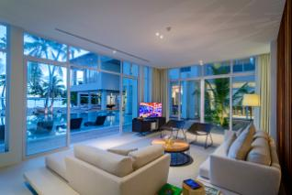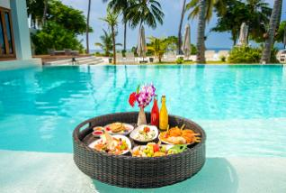

СХЕМЫ ВИЛЛ:
One Bedroom Treetop Villa
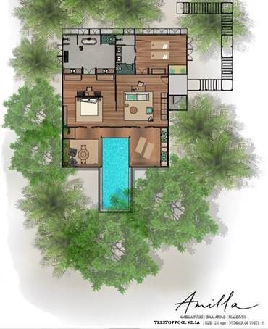
Sunset Water Pool Villa
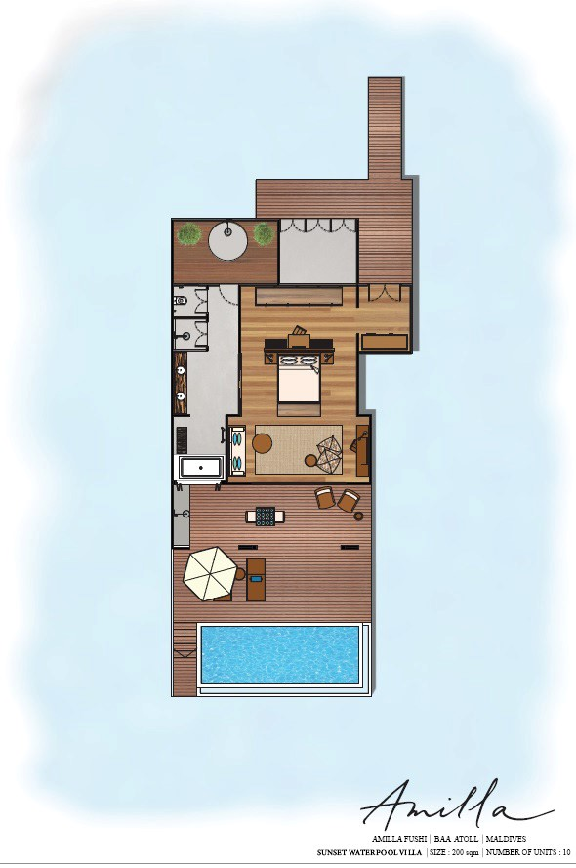
Lagoon Water Pool Villa
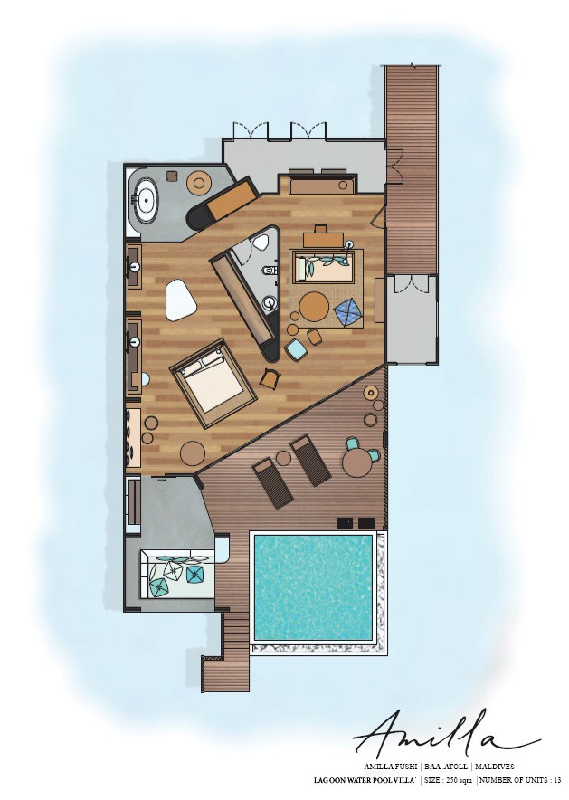
Reef Water Pool Villa
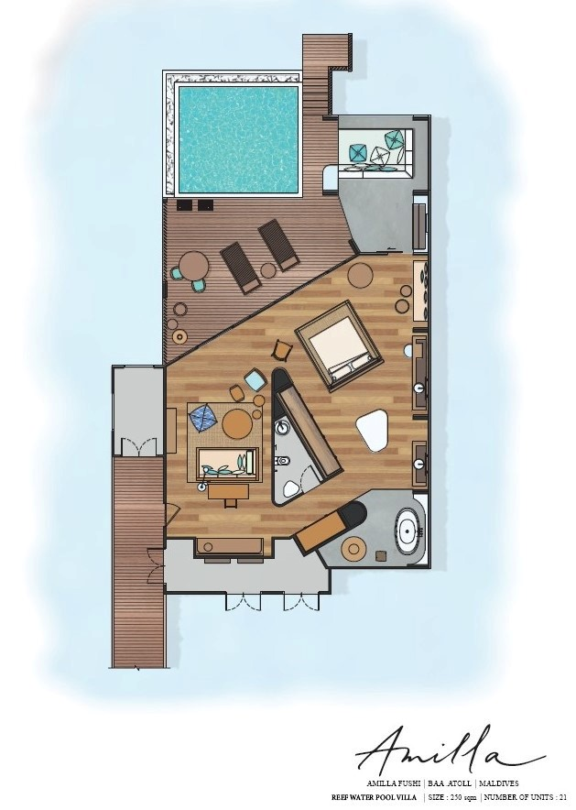
Beach Pool Villa
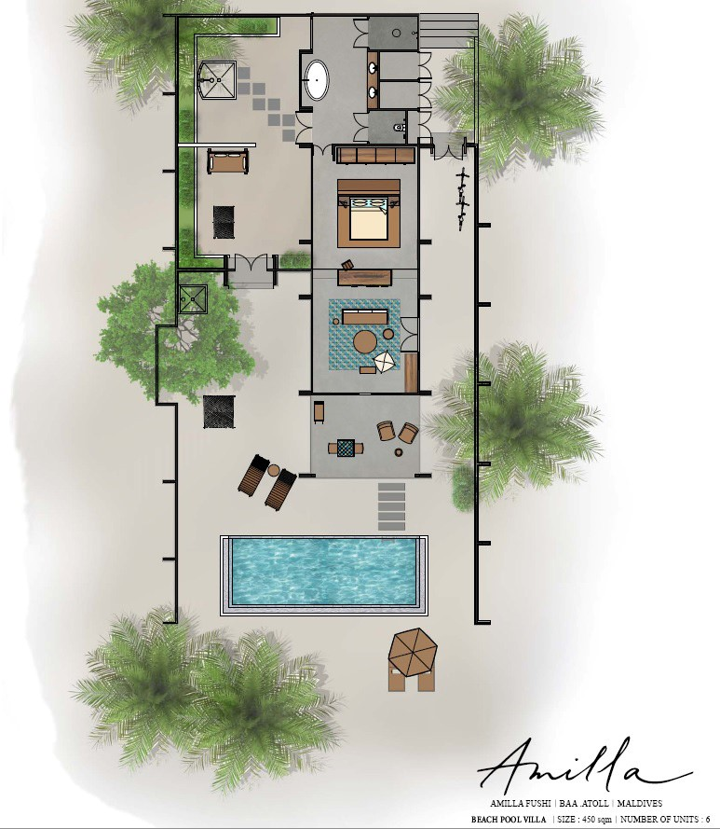

Two Bedroom Beach Pool Villa
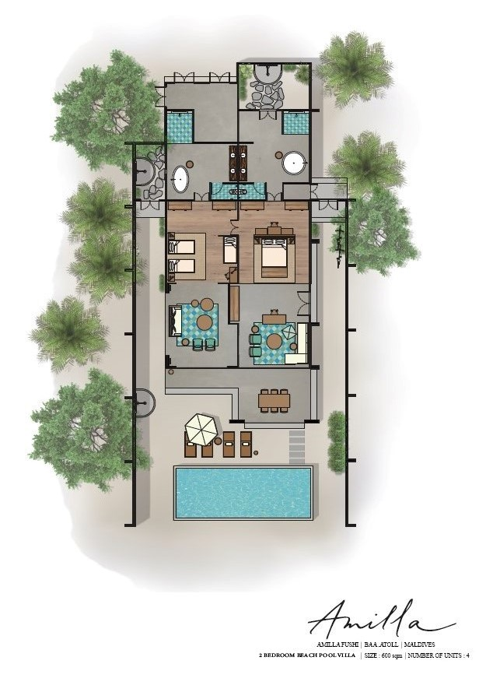
Two Bedroom Treetop Villa
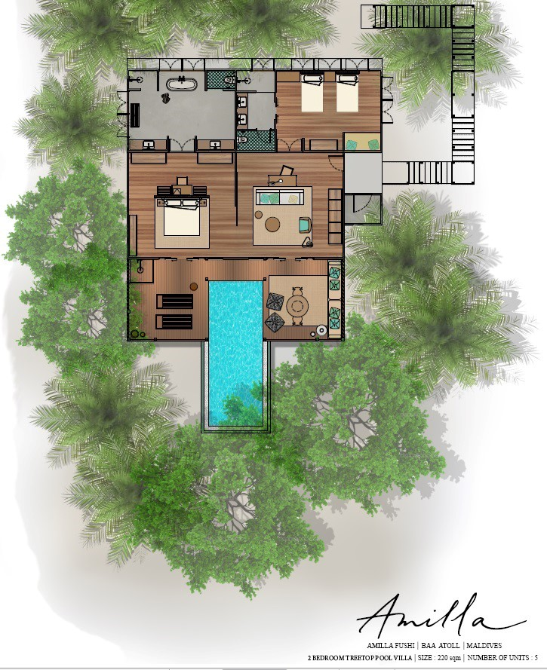

4 Bedroom Residence - Ground floor
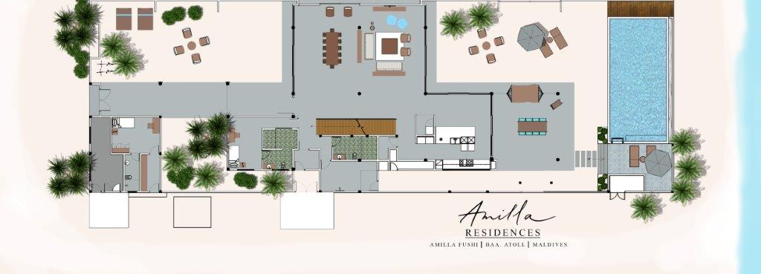

4 Bedroom Residence - First floor
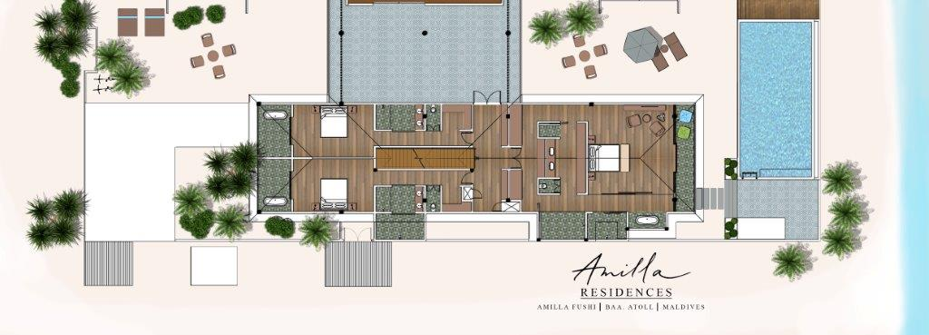

6 Bedroom Residence first floor
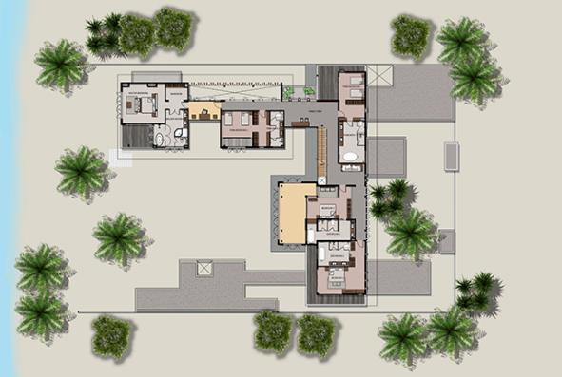

6 Bedroom residence ground floor
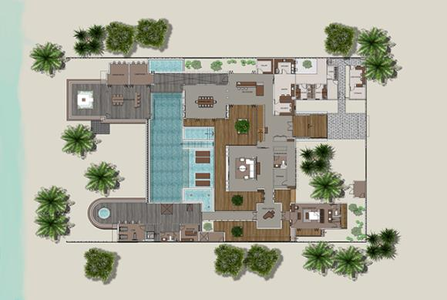

8 Bedroom Residence first Floor
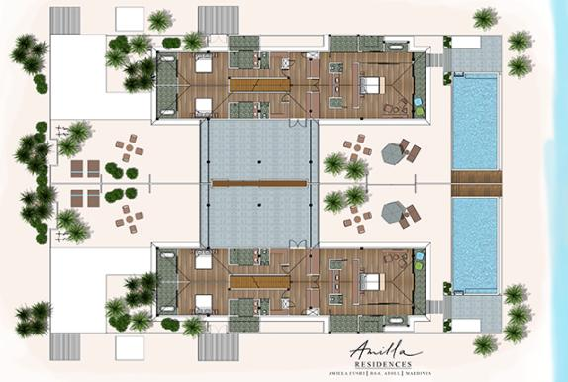

8 Bedroom Residence Ground floor
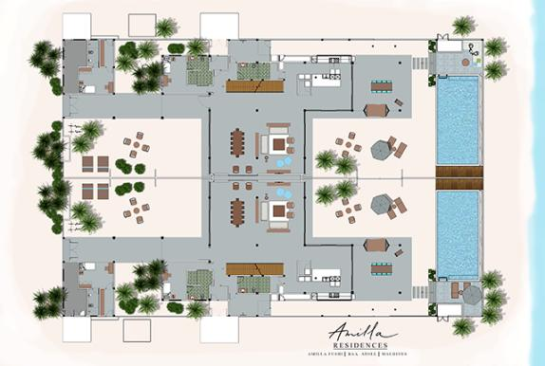

Справки и бронирование тура:
+7 960 187 89 50 — Светлана Вахтель

